**Poruchy vědomí**

**A) Kvantitativní poruchy vědomí**

1. **Dělení dle hloubky poruchy vědomí**

* Somnolence (spavost), sopor (lze probudit jen silným podmětem, jen krátkodobě a částečně), koma (bezvědomí), mozková smrt (ireverzibilní ztráta všech mozkových funkcí. Dojde k zástavě spontánního dýchání, je vyhaslá fotoreakce a reakce na [nociceptivní podněty](https://www.wikiskripta.eu/w/Bolest). Kmenové reflexy jsou rovněž vyhaslé).
* **Hloubka bezvědomí je kvantifikována dle Glasgow coma-scale:**
  + Těžké bezvědomí: GCS < 8–9
  + Středně těžké bezvědomí: GCS 8 or 9–12 (controversial)
  + Lehké bezvědomí: GCS ≥ 13.

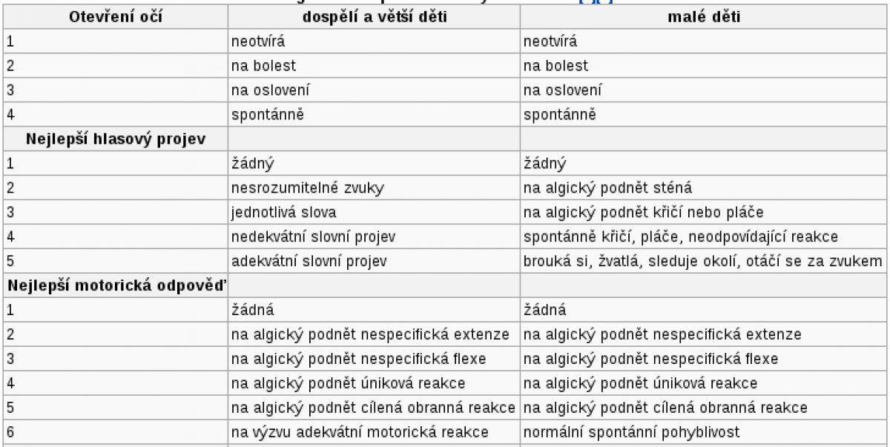

1. **Dělení dle délky trvání bezvědomí**

* T-LOC - transient loss of consciousness, PZV - přechodná ztráta vědomí = skutečná nebo zdánlivá krátkodobá ztráta vědomí spojená se ztrátou vnímání a reakcí na běžné podněty, amnézií na dobu bezvědomí.
  + Krátké trvání (do 5 minut).
  + Abnormalita motorické kontroly - sníženy či zvýšený svalový tonus, nejčastější projev je pád (hlavně pokud jde o amnezii na pád a pokud nedošlo k ochranné reakci rukou ke zmírnění pádu). Dále abnormální záškuby svalů, držení končetin nebo hlavy, způsob dýchání, pohyb očí, vydávání zvuků nebo inkontinence - popisují svědci.
  + Ztráta reakcí.
  + Amnézie na dobu trvání.

**Dělení TOLC/PZV:**

* TOLC traumatické - mozkové trauma.
* TOLC netraumatické - epilepsie, intoxikace, metabolické onemocnění - hypoglykémie, hypoxie, hyperventilace s hypokapnií, TIA z vertebrobazilárního povodí, subclavian steal syndrome, SAK.
* TOLC psychogenní - psychogenní pseudosynkopa a pseudoepilepsie.
* Synkopa = definována jako PZV, která je způsobena hypoperfuzí mozku a je charaketrizována nahlým vznikem, krátkým trváním a úplným spontánním zotavením. Presynkopa = připomíná prodromy synkopy, ale není následována ztrátou vědomí. (více viz synkopa).

**B) Kvalitativní poruchy**

1. **Amence (zmatenost)** = charakterizovaná dezorganizací myšlení, poruchou paměti a desorientací (časem, místem nebo osobou). Dnes spíše zařazena do kategorie delirií jako jejich mírnější, protrahovaná forma. Na rozdíl od deliria však není přítomný psychomotorický neklid a halucinace.
2. **Obnubilace (mrákotné stavy)** = snu podobná změna vědomí při často zachované schopnosti konat. Může trvat sekundy až týdny, od deliria ji však odlišuje výrazně rychlejší začátek (hodiny, minuty) a konec. Nemocný není schopen koncentrace, myšlení a vnímání je obleněno, může dojít k patologickému impulzivnímu jednání. Na stav vzniká úplná amnézie.
3. **Delirium** = porucha pozornosti, vnímání a myšlení, paměti, psychomotoriky, emocí a cyklu spánek-bdění, dochází k globální poruše poznávání a chápání, má značné potíže s abstrakcí. Myšlení je nesouvislé, chaotické. Objevují se iluze, zkreslené vnímání či halucinace, nejčastěji zrakové, ale mohou postihnout všechny smysly. Významně je narušená krátkodobá paměť a schopnost okamžitého zapamatování informací, v různé míře se vyskytují problémy s orientací. V emoční sféře nejčastěji dominuje úzkost, může ale být přítomna i deprese nebo naopak euforie či iritabilita. Rychlý začátek a jeho intenzita v čase značně kolísá. Jedná se o stav přechodný, který odezní nejpozději po 6 měsících.

* Hyperaktivní - neklid, agitovanost, hypervigilance, často halucinace a bludy
* Hypoaktivní - letargie, sedace, latence odpovědí, nízká spontaneita, redukce pohybového projevu
* Smíšený - kombinace a střídání výše uvedených symptomů

**Etiologie**

- Intoxikace nebo v rámci odvykacího stavu (alkohol, sedativa, analgetika, těkavé látky, amfetaminy, delirogeny).

- Somatického onemocnění u starších osob (např. hepatální [encefalopatie](https://www.wikiskripta.eu/w/Encefalopatie), urémie, hyper- i hypoglykémie, [pankreatitida akutní](https://www.wikiskripta.eu/w/Pankreatitida_akutn%C3%AD), systémové infekce s [horečkou](https://www.wikiskripta.eu/w/Hore%C4%8Dka) a [sepsí](https://www.wikiskripta.eu/w/Sepse) atd.)

- Vyskytuje v rámci terminálních stavů, v posledním týdnu života se objeví až u 85 % nemocných.

- U dětí a adolescentů mezi časté příčiny deliria patří: infekce (33 %), intoxikace léky (19 %), závažné trauma hlavy (10 %) a autoimunitní onemocnění (8 %).

- V neurologické praxi se nejčastěji vyskytuje delirium nasedající na demenci u pacientů s Alzheimerovou, Parkinsonovou nebo Huntingtonovou nemocí, nemocí s Lewyho tělísky a vaskulární demenc. Dále u hemoragická CMP více než ischemická CMP. Po epileptickém záchvatu.

**Terapie**

- pacient musí být chráněn sám před sebou, aby nedošlo k sebepoškození → hospitalizace, kurtování, ohrádky atd.

- Farmakoterapie - Symptomatická léčba (haloperidol), specifická léčba (např. u delirium tremens - viz níže), symptomatická léčba interní.

**Delirium tremens**

- Rozvíjí se typicky 2.–3. den abstinence nebo podstatného snížení příjmu alkoholu. Mírnější projevy abstinenčního syndromu, jako nervozita, nespavost, třes končetin, tachykardie, pocení, se objevují již několik hodin po přerušení pití. Klinický obraz rozvinutého deliria tremens tvoří kombinace bouřlivé psychiatrické a vegetativní symptomatologie - psychomotorický neklid, zrakové halucinace, hrubý třes končetin a celého těla, pocení a další vegetativní příznaky, nemocný volá různé osoby, odhání hmyz nebo se brání domnělému nebezpečí, časté je „delirium zaměstnanosti“, kdy nemocný imaginárně vykonává nějakou pracovní činnost, imaginárně kouří, pije a podobně. Typický je kolísavý průběh deliria a zhoršování příznaků v noci. Delirium obvykle trvá 3–6 dní a končí hlubokým spánkem, ze kterého se nemocný probírá do relativně normálního duševního stavu, nebo symptomatologie odeznívá postupně.

**Terapie**

- Oxazepam v dávce 80–120 mg/den, diazepam v dávce 40–80 mg/den, tiapridal 600–1 200 mg/den nebo clomethiazol v dávce 2,4–4,8 g/den, každý lék vždy rozděleně ve 4–6 denních dávkách s postupným snižováním a vysazením léku do 5–10 dnů.